NÁZEV ŠKOLY: ZŠ KOLÍN V., MNICHOVICKÁ 62
AUTOR: Dana Tvrzníková
NÁZEV: VY_32_INOVACE_20_PŘ7_LISTNATÉ STROMY A KEŘE
TÉMA: LISTNATÉ STROMY A KEŘE
DATUM: BŘEZEN 2013


Pracovní list LISTNATÉ STROMY A KEŘE

No 1
Porovnej stonek stromů a keřů. Co mají společného a čím se liší.

____________________________________________________________________________________________________________________________________________________________________________________________

No 2
Utvoř dvojice.

přirozené porosty dřevin arboreta
věda o dřevinách dendrologie
věda o odrůdách ovoce lesy
živé sbírky dřevin pomologie

No 3
Doplň charakteristiku LISTŮ většiny stromů a keřů.

tvar
____

na podzim
____

žilnatina
______

podle připojení ke stonku
_____

Naším národním stromem je _____________.

No 4
Poznej stromy podle listů. Doplň název a plod.

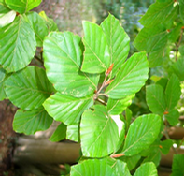

____________ _____________

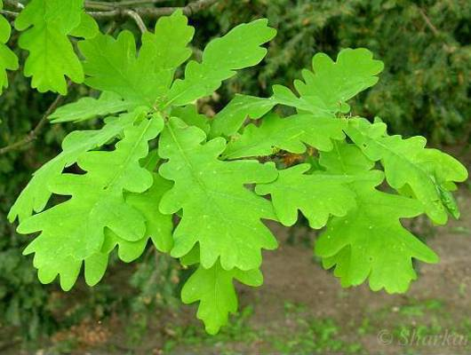 ____________ _____________

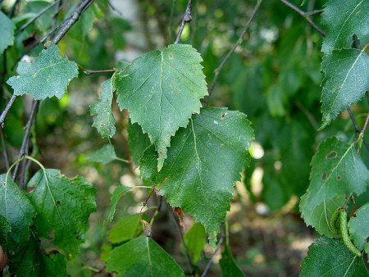 _____________ _____________
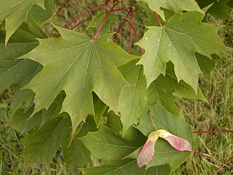 _____________ _____________
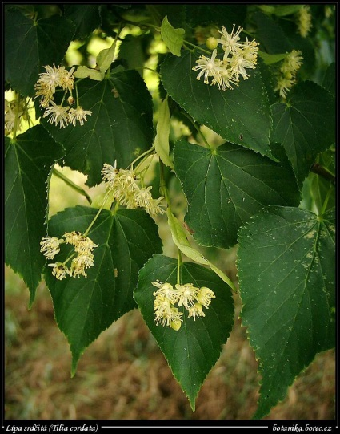 ____________ _____________

No 5
Doplň dřevinu, kterou člověk využívá. Jména stromů si sestav.

PA BU KLES NÍ SR
TÁ TNÍ LÍ BLE VR
VA BA DU DČI JÍ

tvrdé dřevo, parkety _______________
tvrdé dřevo, vodní stavby _______________
měkké dřevo, řezbářství _______________
měkké dřevo, proutí _______________

Anotace: pracovní list – práce s textem

Řešení:
Pracovní list LISTNATÉ STROMY A KEŘE

No 1
Porovnej stonek stromů a keřů. Co mají společného a čím se liší.

společné – dřevnaté
odlišné – keře nemají hlavní kmen, větví se u země

No 2
Utvoř dvojice.

přirozené porosty dřevin lesy
věda o dřevinách dendrologie
věda o odrůdách ovoce pomologie
živé sbírky dřevin arboreta

No 3
Doplň charakteristiku LISTŮ většiny stromů a keřů.

tvar
z | p | L | o | š | t | ě | l | é

na podzim
o | p | a | d | á | v | a | j | Í

žilnatina
z | P | e | ř | e | n | á

podle připojení ke stonku
ř | a | p | í | k | A | t | ý

Naším národním stromem je LÍPA.

No 4
Poznej stromy podle listů. Doplň název a plod.

BUK BUKVICE

DUB ŽALUD

BŘÍZA NAŽKA

JAVOR KŘÍDL. 2NAŽKA
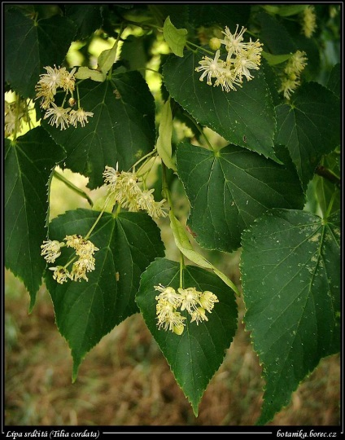

LÍPA OŘÍŠEK

No 5
Doplň dřevinu, kterou člověk využívá. Jména stromů si sestav.

PA BU KLES NÍ SR
TÁ TNÍ LÍ BLE VR
VA BA DU DČI JÍ
tvrdé dřevo, parkety BUK LESNÍ
tvrdé dřevo, vodní stavby DUB LETNÍ
měkké dřevo, řezbářství LÍPA SRDČITÁ
měkké dřevo, proutí VRBA JÍVA
Citace:
ČABRADOVÁ, Věra. Přírodopis 7: učebnice pro základní školy a víceletá gymnázia. Plzeň: Fraus, 2005. ISBN 80-7238-424-4.
http://im.atlasrostlin.cz/buk-lesni/553/5532-plant_main-kpmsa.png
http://www.fajnestromy.cz/listnate-dreviny/dub-letni-quercus-robur-velke-drevo-slovensko/dub-letni-quercus-robur-velke-drevo-slovensko_01.jpg
http://files.ucivo.webnode.cz/system_preview_detail_200001868-34c3936b77-public/b%C5%99%C3%ADzovit%C3%A9%20b%C5%99%C3%ADza%20b%C4%9Blokor%C3%A1%20Betula%20pendula.jpg
http://www.zahrada-cs.com/images_data/4468-acer-platanoides-2.jpg
http://botanika.borec.cz/fota/lipa_srdcita1.jpg

